«Группы смерти» в сети: как уберечь ребенка?
Даже если ребенок имеет дом и сплоченную семью, это не означает, что он находится в полной психологической безопасности. Как известно, детская психика очень восприимчива к любым воздействиям, а потому представители подрастающего поколения нередко попадают под чужое негативное влияние. «Группы смерти» — страшное явление интернет-пространства. Они заманивают в свои сети растерявшихся подростков, обещая избавление от всех душевных страданий и новую, лучшую жизнь. Многие не уверенные в себе дети, ищущие поддержки и признания, ведутся на эти уловки и полностью поддаются воле злоумышленников. Ради одобрения новых «друзей» некоторые жертвы психологических манипуляций даже готовы совершить самое страшное, что можно сделать с собой — покончить жизнь самоубийством. Родительская паника, умножающийся страх и агрессивные расспросы не помогут ребенку в этой ситуации. Если вы заподозрили или узнали, что ваш ребенок вступил в опасную игру, действовать нужно очень осторожно и последовательно.
Почему «группы смерти» появляются в жизни ребенка?
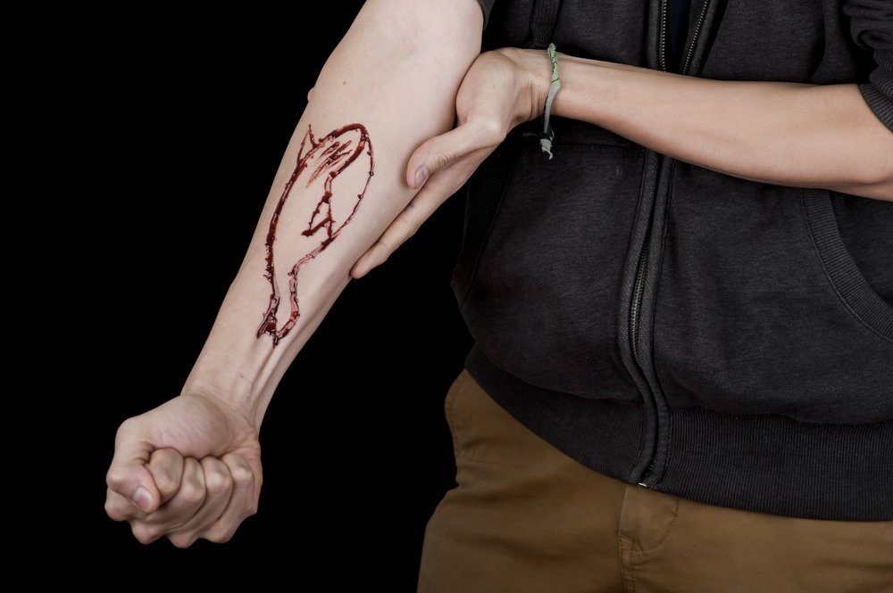
По своей природе подростки предрасположены к демонстративному поведению и поиску потаенной, такой интересной для них информации. Особенно сильно их привлекает все таинственное, в том числе — тема смерти. В поисках запретного, они «шерстят» интернет и находят то, что хотят. «Группы смерти» ищут отчаявшихся подростков и предлагают им фантастическую альтернативу реальности: мир без душевной боли, страданий, унижений, и, главное, одиночества. «Все это будет, но потом — в загробном мире» — примерно так можно озвучить безумную идею, толкающую детей на совершение страшных поступков. Многие верят красочным обещаниям, отдавая себя во власть нездоровой игры и жестоких манипуляторов. Администраторы смертельных сообществ, в свою очередь, наслаждаются беззащитностью и наивностью жертв, беспощадно трансформируя их психику. Не ощущая прочного контакта с родителями и сверстниками, ребенок хочет быть причастным к чему-то мистическому, оккультному, недоступному для большинства. Именно на это делается упор. Поэтому группы смерти и вызывают детский интерес.
Проблемы психики и «тревожные звоночки»
Если родители смогут выявить признаки приближающейся беды вовремя, значит, у них будут все шансы предотвратить ее. Первое, что приходит на ум — проверить странички социальных сетей ребенка, ведь именно там подростки проводят уйму времени. На самом деле это не самый лучший вариант, но если другого пути нет, то нужно постараться сделать все возможное, чтобы юный член семьи даже не заподозрил вмешательства на его личную территорию.
Ребенок находится в серьезной опасности, если имеют место следующие факторы:
• На его странице присутствуют хештеги (ключевые фразы в сообщениях, начинающиеся со знака «#»), символизирующие желание вступить в суицидальную игру. Выглядеть они могут приблизительно так: #морекитов, #няпока, #рина, #храмсмерти, #ФилиппЛис, #хочувигру, #f57.
• Фраза «разбуди меня в 4:20» говорит о том, что ребенок уже задействован в качестве ближайшей жертвы. Кстати, если подросток постоянно выглядит уставшим несмотря на то, что ложится рано, это может быть еще одним тревожным признаком: между 4-5 утра потенциальным жертвам деятельности «групп смерти» в личные сообщения приходят социально-опасные задания от наставников, которые следует выполнять сразу же. Это делается с учетом того, что в это время ребенок находится в сонном состоянии, когда его психика наиболее нестабильна и подвержена воздействиям извне.
• В интернет-профиле подростка присутствуют мрачные картинки с изображением серых высоток, рельсов, мостов, лестниц, а также рисунки китов (кит — один из главных символов рассматриваемого движения) и бабочек (их жизнь коротка). Стоит отметить, что подобного рода изображения не во всех случаях обозначают причастность детей к опасным играм.
• Ребенок состоит в интернет-сообществах, названия которых изобилуют словами и фразами наподобие: «тихий дом», «смерть», «море», «шрамы», «разбуди», «истина».
• На странице часто встречаются цифры от 50-ти и меньше. Это отсчет до страшного дня.
Нехорошим признаком может стать и резкое изменение поведения подростка. Ребенок, попавший под влияние «группы смерти», может часто пребывать в подавленном состоянии или становиться агрессивным. На его теле могут появляться царапины и шрамы (обычно в скрытых местах). Некоторые подростки, ставшие жертвами воздействия, раздаривают свои любимые вещи, чтобы впредь ничего не связывало их с этим миром, начинают говорить загадками или даже открыто намекать на самоубийство. Если вы почувствовали, что с вашим чадом творится что-то неладное, нужно действовать незамедлительно.
Ежедневно, но ненавязчиво интересуйтесь жизнью ребенка
Бывает, что между детьми и их родителями стоит практически осязаемая эмоциональная стена: они живут под одной крышей, но не делятся друг с другом своими чувствами и мыслями, не оказывают взаимную поддержку. Важно, чтобы ребенок ощущал свою значимость в семье. Для этого необходимо проявлять участие и поддерживать с подростком дружеские, доверительные отношения. Мягко интересуйтесь, с кем он дружит, что любит, что ему не нравится, как прошел день. Ежедневно поддерживайте ребенка и демонстрируйте ему свою заинтересованность
Работа над доверием
Немаловажно, чтобы взрослые разговаривали с подростком, делись мнениями, могли выслушать его в любой момент. Помните, что заслужить доверие ребенка подросткового возраста непросто, особенно если однажды он уже утратил прочную доверительную связь с кем-либо из близких. Поэтому старайтесь никогда не подводить чадо. Если обещали что-то — обязательно выполняйте!
Предъявите отрезвляющую правду
Состоящий в суицидальной группе подросток думает, что причастен к чему-то сакральному, и смерть — это выход, дверь в новую жизнь. Постарайтесь, как можно более мягко вывести сына или дочь на откровенный разговор и объясните ребенку, что наставники из деструктивных сообществ — не мистические гуру, а простые мошенники, манипуляторы и, вероятно, психически нездоровые люди. Озлобленный неудачник вымещает всю свою обиду на первого встречного и просто желает зла всем вокруг. Короткая фраза «Ты марионетка, тобой манипулируют!» действует отрезвляюще.
Сила сопротивления
Учите своего ребенка мыслить критически (начать можно с разбора известных рекламных роликов и маркетинговых приемов), отстаивать свою точку зрения по любому вопросу и говорить жесткое «Нет!». Слишком послушные, мягкие, всем угодные дети легче поддаются давлению, чем те, что проявляют свой характер и не спешат доверять каждому, кто пытается представить себя лидером.
Демонстрируйте ребенку свою любовь
Не стесняйтесь как можно чаще обнимать и целовать своего ребенка, говорить ему о том, как он вам нужен и важен. Проявляйте свои чувства! Не думайте, что все понятно без слов. Подростки погружены в собственный, отдельный мир; они эгоистичны, обособлены, и часто не замечают очевидные вещи.
Не стоит бояться обсуждать «смертельные» темы с подростками
Некоторые родители попросту опасаются говорить на такие темы со своими детьми. И очень зря. Хорошо, если со своим ребенком вы сможете открыто говорить обо всем, что его интересует. Если внимание подростка привлекла тема смерти, поговорите с ним прямо: спросите, что он об этом думает, вместе обсудите определенные моменты. Постарайтесь сохранять спокойный и конструктивный ход беседы, даже если сын или дочь скажет что-то ужасное на ваш взгляд. Стремитесь к полноценному диалогу на равных.
Обратитесь за помощью
Если вы понимаете, что не владеете ситуацией в полной мере, то лучше всего обратиться к профессионалам. Запишите своего ребенка на прием к психологу или в специализированную группу психологической помощи. Также работает общероссийский анонимный телефон доверия для детей, подростков и их родителей: 8-800-2000-122. Не нужно бояться говорить о назревшей проблеме!
Около 80% покончивших с собой подростков так или иначе намекали на свою скорую смерть: мрачными картинками, «случайно» забытыми записками, странными действиями.
Будьте внимательны к своим детям!

